DIRECCIÓN ACADÉMICA
DEPARTAMENTO DE ELABORACION INDUSTRIAL DE ALIMENTOS
Respeto – Responsabilidad – Resiliencia – Tolerancia
GUÍA DE RECEP. MAT. PRIMAS Y ELAB. E HIGIENE DE LOS ALIM.
TEMA: “Procesamiento de productos hortofrutícolas”
Nombre: _________________________________________Curso 3°E Fecha: ____/____/2020
Objetivos:
- Conocer las principales alteraciones que sufren los alimentos y sus causas
- Identificar las alteraciones producidas en los alimentos
INSTRUCCIONES
- LEE ATENTAMENTE LA GUIA ENTREGADA
- ELABORA UN VOCABULARIO CON TERMINOS O CONCEPTOS QUE TU NO CONOZCAS
- DESARROLLA LA ACTIVIDAD ENTREGADA AL FINAL DE LA GUIA
- CUALQUIER DUDA O CONSULTA ESCRIBIR AL CORREO elaboracioncestarosa@gmail.com

PRODUCTOS HORTOFRUTICOLAS
El aumento de la producción de frutas y hortalizas en muchos de los países de América Latina ayudo al mejoramiento del manejo post cosecha y a la modernización del procesamiento para ayudar a los consumidores a consumir estos productos en toda época del año.
ELABORACION DE PRODUCTOS HORTOFRUTICOLAS
Para elaborar productos hortofrutícolas es necesario que la materia prima pase por una serie de etapas como son: recepción, selección y clasificación, procesamiento y elaboración, envasado, esterilización y control de calidad.
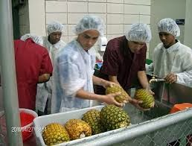
En la etapa de recepción la materia prima se pesa, se lava y se desinfecta para asegurar la inocuidad del proceso.
La etapa de selección y clasificación es para definir el uso que se le dará a la materia prima según su estado fisiológico.

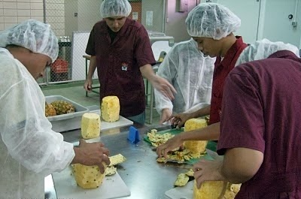
En la etapa de procesamiento y elaboración se llevan a cabo los procesos necesarios para transformar la materia prima en producto.
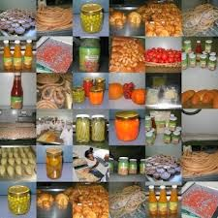
En la etapa de envasado se selecciona el tipo de envase que requiera el producto elaborado. Una vez realizado el proceso se pasa el producto a esterilización para asegurar que sea un producto inocuo
Durante el procesamiento el producto es controlado en diferentes etapas para obtener un producto libre de contaminación y seguro para el consumidor

METODOS DE CONSERVACION
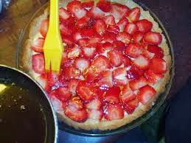
Durante la elaboración de productos hortofrutícolas se aplican diferentes métodos de conservación según el producto que se elabore.
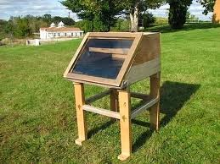
Los métodos de conservación a utilizar pueden ser físicos o químicos. Para el proceso de productos hortofrutícolas se utilizan como métodos físicos, la cocción, la deshidratación, la concentración, pasteurización y appertizacion. Y los métodos químicos el azúcar, la sal, el acido acético y el ácido cítrico

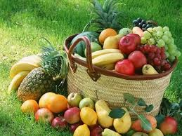
FRUTAS
Dependiendo del tipo de fruta que tengamos a nuestra disposición podemos elaborar: mermeladas, jaleas, almíbar, jugos, deshidratados, néctar, confites, etc.

HORTALIZAS
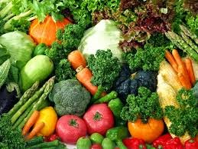
Dependiendo del tipo que se tenga al alcance se pueden elaborar: escabeches, salmueras, salsas, conservas, etc.

ACTIVIDAD
- Lee atentamente la guía y desarrolla la siguiente actividad
  - ¿Cuáles son las ventajas de la industrialización de frutas y hortalizas?
  - ¿Cuáles son las etapas del proceso que nos aseguran la inocuidad del alimento?
  - No todos los productos que llegan para ser procesados se utilizan para la elaboración de un mismo tipo de alimento, ¿De que depende en las materias primas que recibimos su utilización?
  - Completa el siguiente esquema
PRODUCTOS HORTOFRUTICOLAS

METODOS DE CONSERVACION
FISICOS QUIMICOS

